IDENTIFICAÇÃO DO CANDIDATO – C5
Obs: Instruções para preenchimento Nesta Página deste documento

CARGO: C5 – MONITOR DE TRANSPORTE ESCOLAR:
MUNICÍPIO / COMUNIDADE |  |  | DISCIPLINA
Nome Completo:
Data de Nascimento: |  |  |  | E-mail:
CPF: |  |  | Identidade: |  | ORG. EXP-UF
Tel. Celular | Endereço:
Obs: caso marque a opção PCD, anexe o Laudo Médico Nesta Página
Verifique no Edital as localidades onde há oferta de vagas para PCD.

Local: ______________-RR , ___/ ___ / 2025.

2. DOS REQUISITOS BÁSICOS

2.1. O (a) candidato (a) deverá:

a) ser brasileiro (a) nato ou naturalizado (a) conforme legislação vigente;

b) ter 18 (dezoito) anos completos na data da inscrição, exceto para o cargo de Monitor de Transporte Escolar, que deverá estar com 21 anos completos;

c) estar em dia com as obrigações eleitorais;
d) estar quites com as obrigações militares (se do sexo masculino);

e) atender às condições específicas prescritas para o preenchimento do cargo;
f) possuir diploma de conclusão de curso superior (licenciatura ou bacharelado) ou certificado de conclusão de nível médio, conforme exigência do cargo pretendido, com Histórico Acadêmico/Escolar correspondente, expedido ou revalidado por instituição brasileira credenciada;
g) estar com o registro profissional regularizado junto ao Conselho Profissional da Classe, exceto bacharel em Direito.

7.1.6. MONITOR DE TRANSPORTE ESCOLAR:
Item | Titulos | Pontuação Atribuída | Pontuação Máxima
Titulação Complementar | Certificado de curso de nível médio acompanhado de Histórico Escolar, expedido ou revalidado por instituição brasileira credenciada. | 15 pontos | 15 pontos
Titulação Complementar | Certificado de curso de formação continuada na área de Monitor de Transporte Escolar, cuja ementa corrobora com as atribuições descritas no item 4 deste Edital, com ementa e carga horária mínima de 80h, nos últimos 5 (cinco) anos. | 05 pontos por título (máximo 04 títulos) | 20 pontos
Titulação Complementar | Certificado de curso de formação continuada em áreas afins à função pretendida, cuja ementa corrobora com as atribuições descritas no item 4 deste Edital, com ementa e carga horária mínima de 40h, nos últimos 5 (cinco) anos. | 05 pontos por título (máximo 04 títulos) | 20 pontos
Titulação Complementar | Certificado de participação em eventos, capacitação ou formação continuada, relativo a área da criança e adolescente, educação, educação especial e/ou inclusiva, primeiros socorros, cuja ementa corrobora com as atribuições descritas no item 4 deste Edital, com ementa e carga horária mínima de 20h, nos últimos 05 (cinco) anos. | 05 pontos por título (máximo 03 títulos) | 15 pontos
Experiência Profissional | Certidão/Declaração de natureza pública ou privada que comprove experiência profissional do candidato em manutenção de instrumentos musicais da área pretendida (por ano completo). | 10 pontos por ano (máximo 03 anos) | 30 pontos
Pontuação Máxima |  |  | 100 pontos

DOCUMENTOS PESSOAIS DIGITALIZADOS
* OBRIGATÓRIO PARA TODOS OS CARGOS.
Obs: Frente e verso onde houver dados relevantes
1. CPF

2. Documento de Identificação com foto,

3. Certidão de quitação eleitoral,

4. Comprovante de quitação com serviço militar

- Certificado de nível médio e/ou certidão/declaração de conclusão

- Histórico escolar de nível médio

Laudo Médico
Obrigatório apenas caso concorra as vagas reservadas para PCD
Conforme o item 5.14 do Edital.

1.1 Certificado de curso de nível médio
No Máximo 1 acompanhado de Histórico Escolar, expedido ou revalidado por instituição brasileira credenciada.
Utilize uma página por documento digitalizado (JPG ou PNG), evite inserir títulos e/ou certificados que não sejam ligados à área pretendida.

1.2 Certificado de curso de formação continuada na área de Monitor de Transporte Escolar
No Máximo: 4 cuja ementa corrobora com as atribuições descritas no item 4 deste edital, com ementa e carga horária mínima de 80h, nos últimos 5 (cinco) anos.
Utilize uma página por documento digitalizado (JPG ou PNG), evite inserir títulos e/ou certificados que não sejam ligados à área pretendida.

1.3 Certificado de curso de formação continuada em área afins à função pretendida
No Máximo: 4 cuja ementa corrobora com as atribuições descritas no item 4 deste edital, com ementa e carga horária mínima de 40h, nos últimos 5 (cinco) anos.
Utilize uma página por documento digitalizado (JPG ou PNG), evite inserir títulos e/ou certificados que não sejam ligados à área pretendida.

1.4 Certificado de participação em eventos, capacitação ou formação continuada relativo a área da criança e adolescente, educação, educação especial e/ou inclusiva, primeiros socorros
No Máximo: 3 cuja ementa corrobora com as atribuições descritas no item 4 deste edital, com ementa e carga horária mínima de 20h, nos últimos 5 (cinco) anos.
Utilize uma página por documento digitalizado (JPG ou PNG), evite inserir títulos e/ou certificados que não sejam ligados à área pretendida.

1.5 Certidão/Declaração de natureza pública ou privada que comprove experiência profissional do candidato como Monitor de Transporte Escolar (Por ano completo)
Máximo 03 anos
Utilize uma página por documento digitalizado (JPG ou PNG), evite inserir títulos e/ou certificados que não sejam ligados à área pretendida.

Orientações sobre este documento.
✅ Este Documento Modelo, deverá ser editado de preferência num computador ou notebook com editor de texto compatível.

✅ A página IDENTIFICAÇÃO DO CANDIDATO e DOCUMENTOS PESSOAIS não deve ser removida e precisa ser preenchida de forma correta com todos os dados solicitados.

✅ Este Documento Poderá sofrer acréscimo ou remoção de páginas de anexos conforme a titulação do candidato. O candidato poderá remover as páginas que não condizem com o cargo a que concorre.

✅ Cada página contendo anexo adicionado deverá seguir o padrão e conter um texto identificando o (diploma/certificado/declaração) digitalizado/inserido em cada página.

✅ Os diplomas, certificados e declarações devem ser digitalizados (Formato jpg ou png e não em PDF) e inseridos neste documento, de forma que sejam legíveis e sem rasuras ou montagens.

✅ PDF - Ao finalizar a edição do documento, o candidato deverá salvar o mesmo em formato PDF e se atentar ao tamanho final que não poderá exceder 20MB para poder anexar ao formulário de inscrição online.

✅ Antes de enviar o arquivo em PDF, o candidato deve:
1- Verificar se após a conversão, os dados de identificação aparecem no PDF gerado.
2- Renomear esse arquivo gerado seguindo o exemplo:
- Nome do Candidato: João Pereira
- Nome do arquivo: PSS_Joao_Pereira.PDF (evite acento e espaços no nome do arquivo para evitar problemas)

Resumo de como utilizar este documento para anexar e gerar o PDF a ser anexado ao formulário de inscrição:
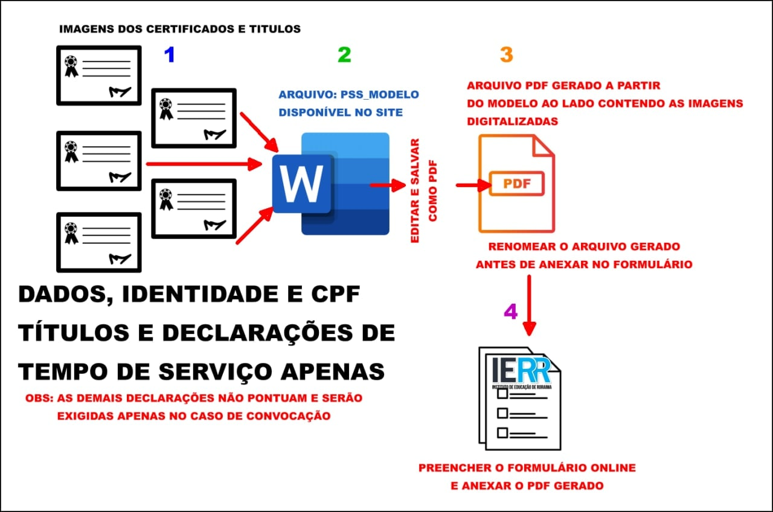

⚠ Esta página de orientações pode ser apagada, depois de lida e antes de finalizar/salvar o documento em PDF com base neste modelo.

Voltar ao Topo

